
Владимирский государственный университет
им. А.Г. и Н.Г. Столетовых


Институт мировой литературы им. А.М. Горького Российской академии наук

5-е заседание молодежного научного семинара
по проекту Российского научного фонда № 22-18-00051-П
«Усадьба и дача в русской литературе XX–XXI вв.: судьбы национального идеала»

29 октября 2026 г., 13.00
г. Владимир, ВлГУ им. А.Г. и Н.Г. Столетовых, ул. Проспект Строителей, 11, аудитория 136

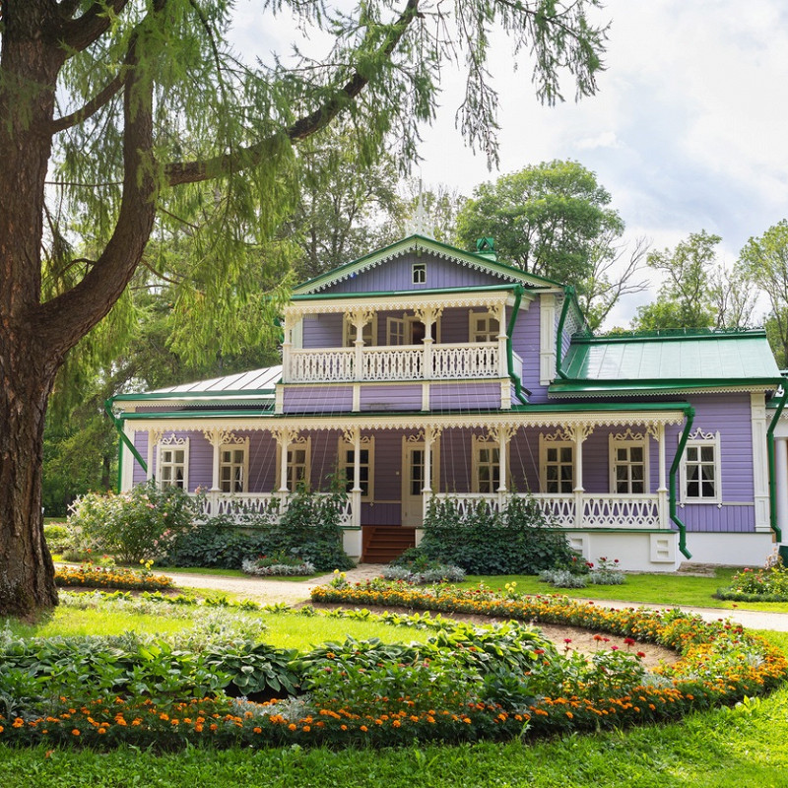
При финансовой поддержке РНФ, проект № 22-18-00051-П

ПРОГРАММА
Ссылка для подключения: https://telemost.yandex.ru/j/92365044452055
Приветственное слово доктора филологических наук, профессора
Владимирского государственного университета
Королевой Веры Владимировны
**********
Богданова Ольга Алимовна
доктор филологических наук, руководитель проекта РНФ № 22-18-00051-П
«Усадьба и дача в русской литературе XX–XXI вв.: судьбы национального идеала», ведущий научный сотрудник ИМЛИ РАН
Литературная усадьба и дача: диапазон исследований, основные итоги, важные перспективы

Королева Вера Владимировна
доктор филологических наук, профессора Владимирского государственного университета
Векторы развития усадебной темы в русской литературе по книге О.А. Богдановой «Герменевтика литературной усадьбы: теория, история, современность: монография / отв. ред. М.В. Скороходов. М.: ИМЛИ РАН, 2024. 560 с. (Серия «Русская усадьба в мировом контексте». Вып. 9)

Хворостянная Юлия Сергеевна
аспирант Владимирского государственного университета
Идеализация усадебной жизни в прозе Б.А. Садовского

Яцкив Екатерина Олеговна
магистр филологии, младший научный сотрудник ИМЛИ РАН
Внутригородская дача как один из видов «дачного топоса» в повести Ю.В. Трифонова «Долгое прощание»

Бузина Светлана Васильевна
кандидат филологических наук, доцент Владимирского государственного университета
Дачно-усадебные образы в детской прозе Сергея Голицына

Борисова Дарья Максимовна
магистр филологии, младший научный сотрудник ИМЛИ РАН
Образ усадьбы Узкое в творчестве Ю.М. Нагибина

Фетисова Виктория Сергеевна
магистрант Владимирского государственного университета

Усадьба как мнемоническое пространство в лирической повести В.А. Солоухина «Владимирские просёлки»

Полянская Екатерина Тимофеевна
магистрант Владимирского государственного университета

Усадебный текст в творчестве Н.Н. Златовратского

